
Қарағанды қаласы бойынша 2023-2024 жылдарға арналған жайылымдарды басқару және оларды пайдалану жөніндегі жоспарды бекіту туралы
Қарағанды қалалық мәслихатының 2023 жылғы 27 маусымдағы № 55 шешімі
Қазақстан Республикасының "Қазақстан Республикасындағы жергілікті мемлекеттік басқару және өзін-өзі басқару туралы" Заңының 6 бабына, Қазақстан Республикасының "Жайылымдар туралы" Заңының 8, 13 баптарына, Қазақстан Республикасы Премьер-Министрінің орынбасары – Қазақстан Республикасы Ауыл шаруашылығы министрінің 2017 жылғы 24 сәуірдегі № 173 "Жайылымдарды ұтымды пайдалану қағидаларын бекіту туралы" (нормативтік құқықтық актілерді мемлекеттік тіркеу Тізілімінде № 15090 болып тіркелген) бұйрығына сәйкес, Қарағанды қалалық мәслихат ШЕШІМ ЕТТІ:
1. Қоса беріліп отырған 2023-2024 жылдарға арналған Қарағанды қаласы бойынша жайылымдарын басқару және оларды пайдалану жөніндегі жоспар бекітілсін.
2. Осы шешім алғаш ресми жарияланған күннен кейін күнтізбелік он күн өткеннен соң қолданысқа енгізіледі.
Қарағанды қалалық мәслихат төрағасы | А. Бөкенов
VIII сайланған Қарағанды
қалалық мәслихатының
кезекті VII сессиясының
2023 жылғы 27 маусымдағы
№ 55 шешімімен бекітілген
Қарағанды қаласы бойынша 2023-2024 жылдарға арналған жайылымдарды басқару және оларды пайдалану жөніндегі жоспар
Осы 2023-2024 жылдарға арналған Қарағанды қаласы бойынша жайылымдарды басқару және оларды пайдалану жөніндегі Жоспары (бұдан әрі – жоспар) Қазақстан Республикасының "Қазақстан Республикасындағы жергілікті мемлекеттік басқару және өзін-өзі басқару туралы" Заңының 6 бабына, Қазақстан Республикасының "Жайылымдар туралы" Заңының 8, 13 баптары, Қазақстан Республикасы Премьер Министрінің орынбасары – Қазақстан Республикасы Ауыл шаруашылығы министрінің 2017 жылғы 24 сәуірдегі №173 "Жайылымдарды ұтымды пайдалану қағидаларын бекіту туралы" (нормативтік құқықтық актілерді мемлекеттік тіркеу тізілімінде №15090 болып тіркелген) бұйрығына, Қазақстан Республикасы Ауыл шаруашылығы министрінің 2015 жылғы 14 сәуірдегі №3-3/332 "Жайылымдардың жалпы алаңына түсетін жүктеменің шекті рұқсат етілетін нормасын бекіту туралы" (нормативтік құқықтық актілерді мемлекеттік тіркеу тізілімінде № 11064 болып тіркелген) бұйрығына сәйкес жүзеге асырылады.
Жоспар жайылымдарды ұтымды пайдалану, азыққа қажеттілікті тұрақты қамтамасыз ету және жайылымдардың тозу процестерін болғызбау мақсатында қабылданады.
Жоспар құрамында:
1) осы жоспарға 1-қосымшаға сәйкес құқық белгілейтін құжаттар негізінде жер санаттары, жер учаскелерінің меншік иелері және жер пайдаланушылар бөлінісінде әкімшілік-аумақтық бірлік аумағында жайылымдардың орналасу схемасы (картасы);
2) осы жоспарға 2-қосымшаға сәйкес жайылым айналымдарының қолайлы схемалары;
3) осы жоспарға 3-қосымшаға сәйкес жайылымдардың, оның ішінде маусымдық жайылымдардың сыртқы және ішкі шекаралары мен алаңдары, жайылымдық инфрақұрылым объектілері белгіленген карта;
4) осы жоспарға 4-қосымшаға сәйкес жайылым пайдаланушылардың су тұтыну нормасына сәйкес жасалған су көздерiне (көлдерге, өзендерге, тоғандарға, апандарға, суару немесе суландыру каналдарына, құбырлы немесе шахталы құдықтарға) қол жеткізу схемасы;
5) осы жоспарға 5-қосымшаға сәйкес жайылымы жоқ жеке және (немесе) заңды тұлғалардың ауыл шаруашылығы жануарларының мал басын орналастыру үшін жайылымдарды қайта бөлу және оны берілетін жайылымдарға ауыстыру схемасы;
6) осы жоспарға 6-қосымшаға сәйкес ауыл шаруашылығы жануарларын жаюдың және айдаудың маусымдық маршруттарын белгілейтін жайылымдарды пайдалану жөніндегі күнтізбелік кесте.
Қарағанды қаласы бойынша
2023-2024 жылдарға арналған
жайылымдарды басқару және
оларды пайдалану
жөніндегі жоспарына
1 қосымша
Құқық белгілейтін құжаттар негізінде жер санаттары, жер учаскелерінің меншік иелері және жер пайдаланушылар бөлінісінде әкімшілік-аумақтық бірлік аумағында жайылымдардың орналасу схемасы (картасы)

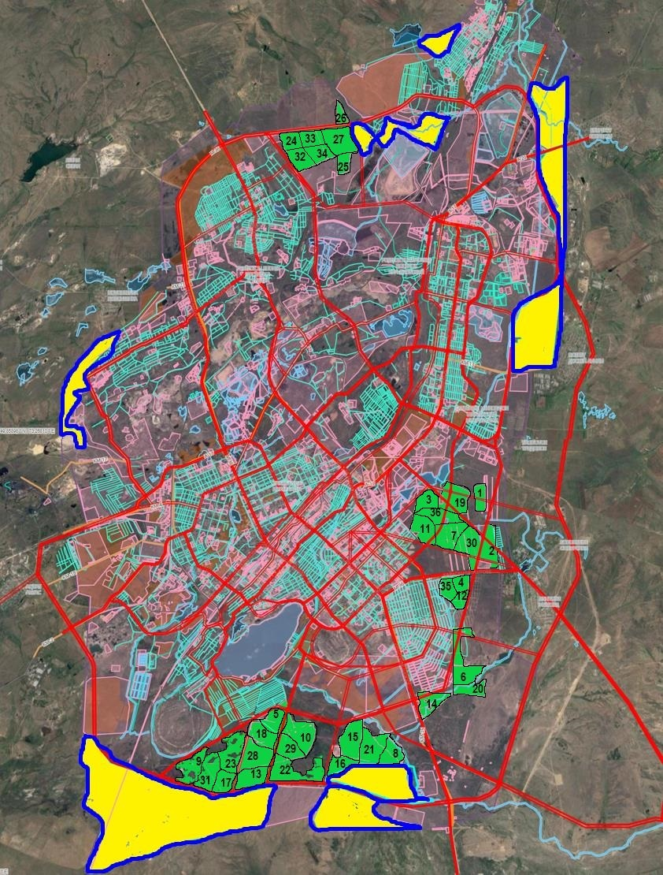

Шартты белгілер:

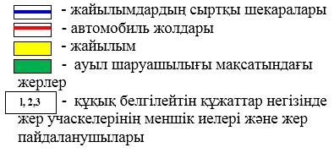

Қарағанды қаласы бойынша
2023-2024 жылдарға арналған
жайылымдарды басқару және
оларды пайдалану
жөніндегі жоспарына
2 қосымша
Жайылым айналымдарының қолайлы схемалары

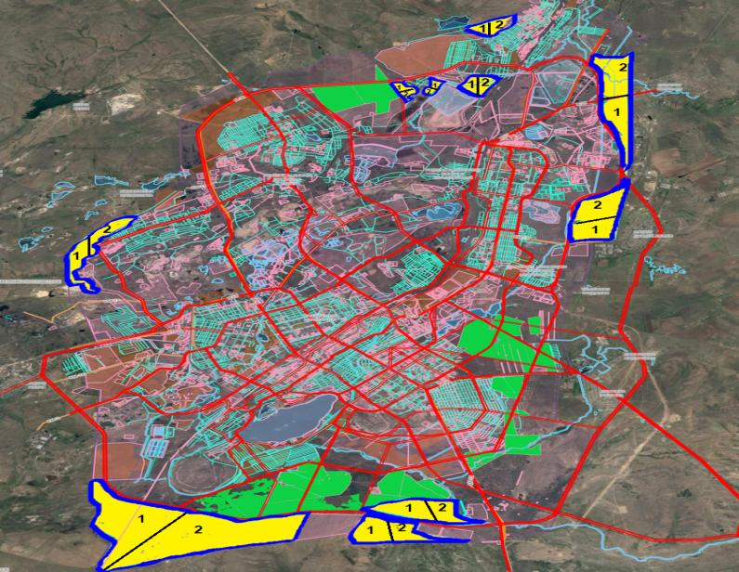

Шартты белгілер:

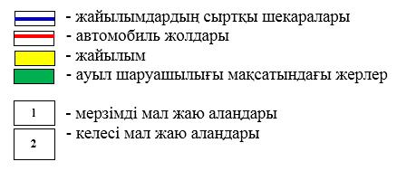

Қарағанды қаласы бойынша
2023-2024 жылдарға арналған
жайылымдарды басқару және
оларды пайдалану
жөніндегі жоспарына
3 қосымша
Жайылымдардың, оның ішінде маусымдық жайылымдардың сыртқы және ішкі шекаралары мен алаңдары, жайылымдық инфрақұрылым объектілері белгіленген карта

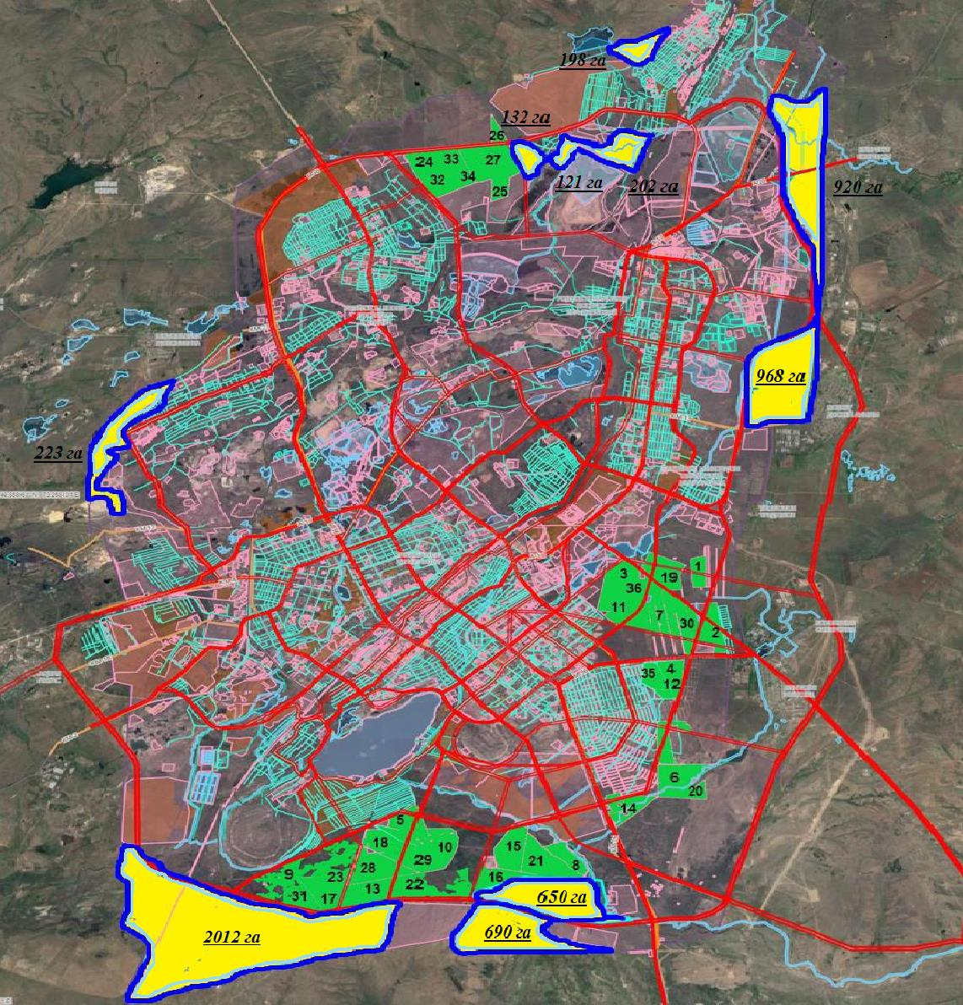

Шартты белгілер:

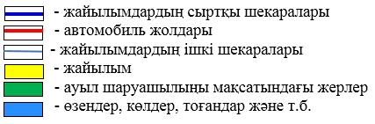

Қарағанды қаласы бойынша
2023-2024 жылдарға арналған
жайылымдарды басқару және
оларды пайдалану
жөніндегі жоспарына
4 қосымша
Жайылым пайдаланушылардың су тұтыну нормасына сәйкес жасалған су көздерiне (көлдерге, өзендерге, тоғандарға, апандарға, суару немесе суландыру каналдарына, құбырлы немесе шахталы құдықтарға) қол жеткізу схемасы

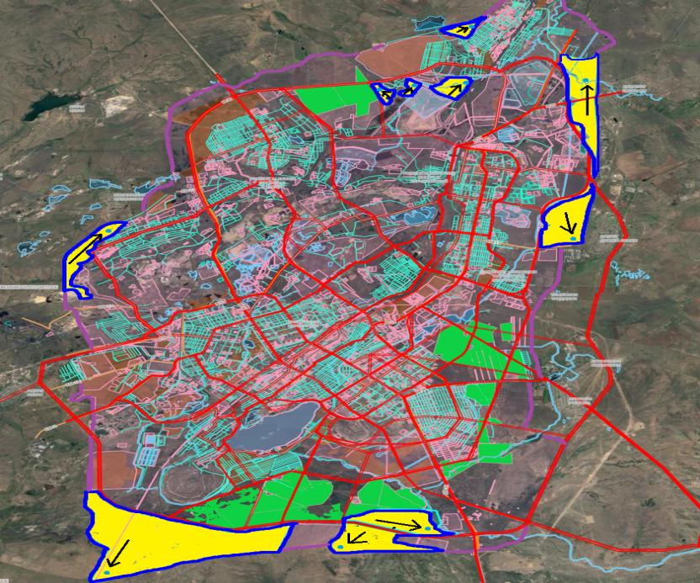

Шартты белгілер:

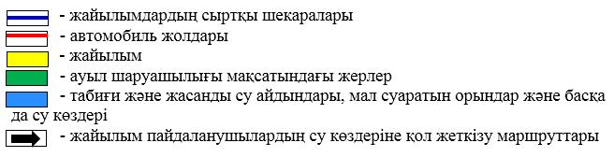

Қарағанды қаласы бойынша
2023-2024 жылдарға арналған
жайылымдарды басқару және
оларды пайдалану
жөніндегі жоспарына
5 қосымша
Жайылымы жоқ жеке және (немесе) заңды тұлғалардың ауыл шаруашылығы жануарларының мал басын орналастыру үшін жайылымдарды қайта бөлу және оны берілетін жайылымдарға ауыстыру схемасы

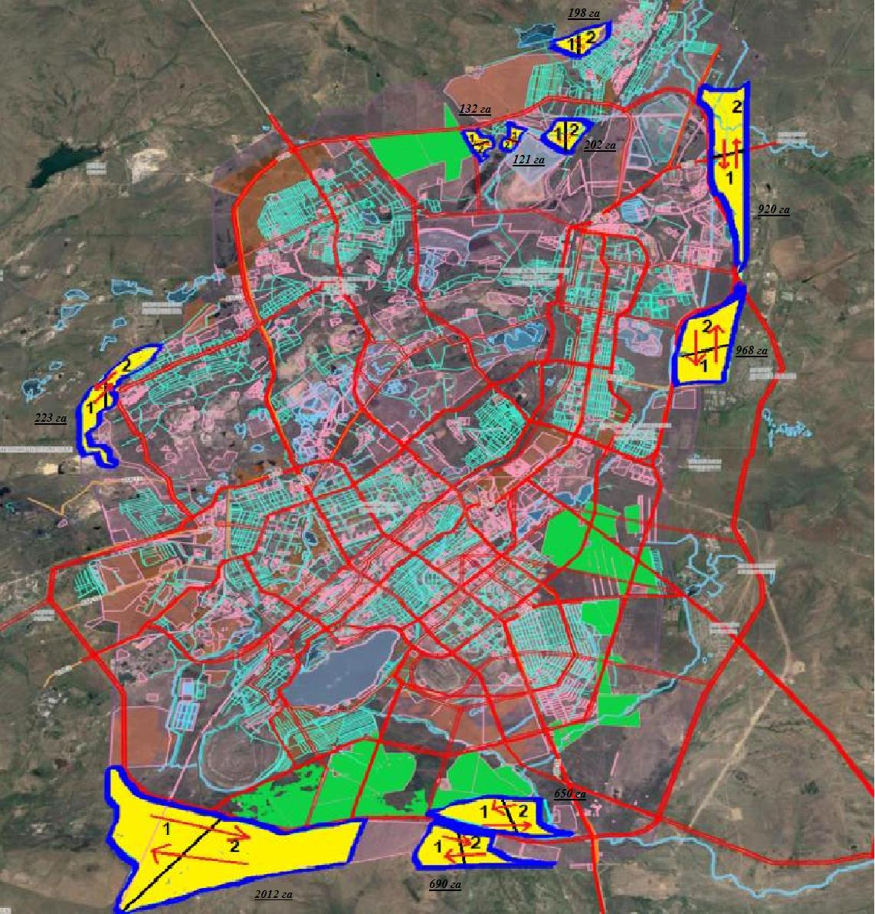

Шартты белгілер:

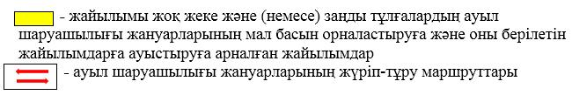

Қарағанды қаласы бойынша
2023-2024 жылдарға арналған
жайылымдарды басқару және
оларды пайдалану
жөніндегі жоспарына
6 қосымша
Ауыл шаруашылығы жануарларын жаюдың және айдаудың маусымдық маршруттарын белгілейтін жайылымдарды пайдалану жөніндегі күнтізбелік кестесі
№ | Елді мекен | Маусымның басталуы | Маусымның аяқталуы
1 | Қарағанды қаласы | сәуірдің соңы-мамырдың басы | қазанның соңы-қарашаның басы

© 2012. Қазақстан Республикасы Әділет министрлігінің «Қазақстан Республикасының Заңнама және құқықтық ақпарат институты» ШЖҚ РМК

